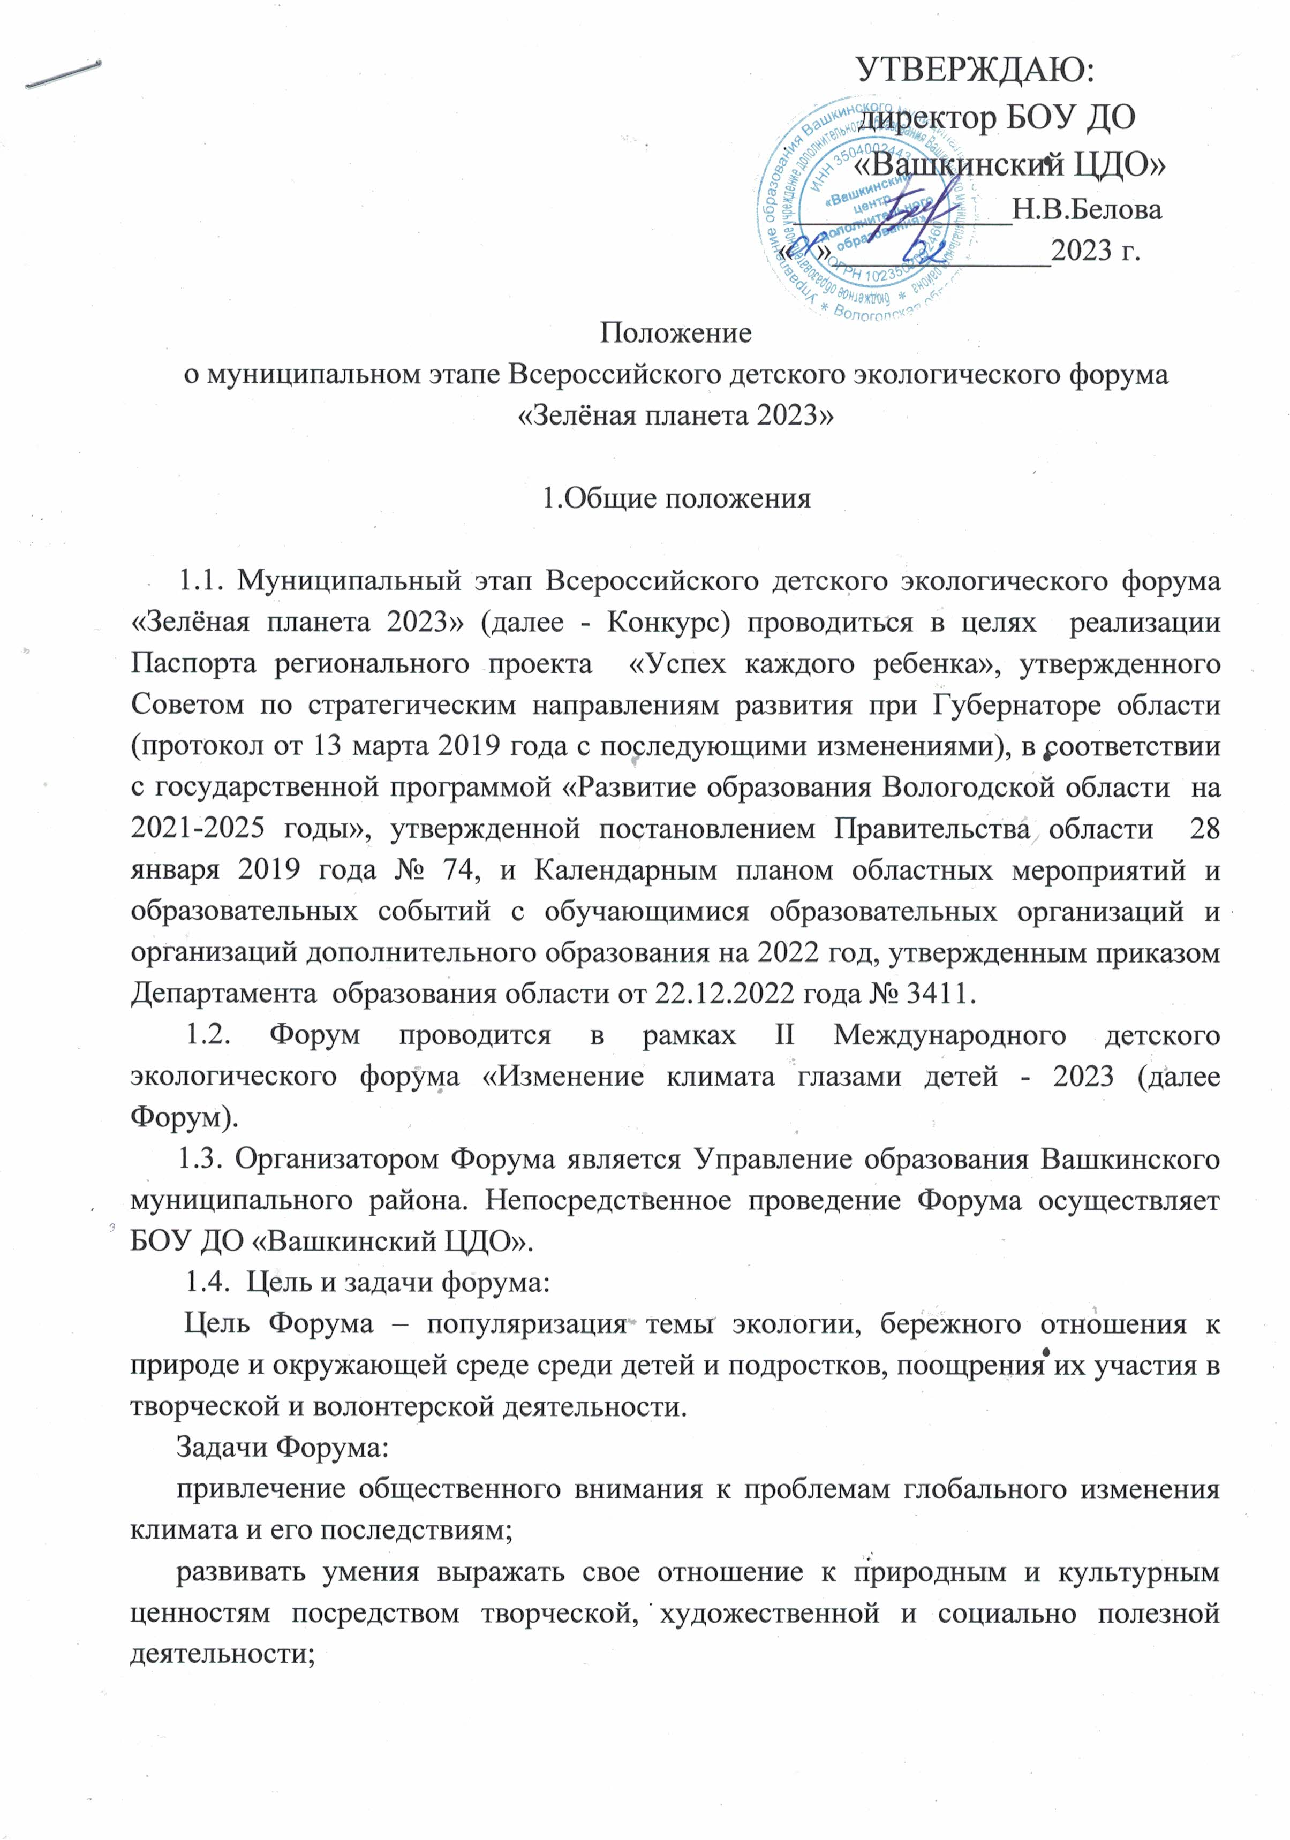
обучать навыкам бережного отношения к окружающей среде в соответствии с принципом сохранения природного разнообразия и климатического благополучия;
формировать экологическую культуру и активную жизненную позицию в отношении глобальных проблем, грозящих климату Земли.

2. Порядок и условия проведения
2.1. Участниками Форума являются воспитанники детских садов в возрасте от 5 лет, обучающиеся общеобразовательных школ, учреждений дополнительного образования.
2.2. Для участия в Форуме необходимо направить до 30 марта 2023 года материалы в БОУ ДО «Вашкинский ЦДО» по адресу: 161250 село Липин Бор, ул. Первомайская, д 31. E-mail: evg.fedoricheva@ mail.ru
2.3. Форум проводится по следующим номинациям:
«Природа и судьба людей» - литературный конкурс авторских размышлений (проза, поэзия, эссе, сказка):
Требования к оформлению работы:
Творческие работы представляются в печатном виде, формат А4 со стандартными полями, шрифт 12 Times New Roman, межстрочный интервал 1.0, не более 1 страницы;
На следующей за заголовком строке указывается Ф.И. автора (полностью), возраст, образовательная организация, район/город;
Конкурсные работы оцениваются по следующим критериям:
идея;
оригинальность;
творческая и художественная целостность;
литературная выразительность;
яркость изложения.
«Изменение климата глазами детей» - конкурс рисунков/плакатов, посвященных проблеме изменений климата, его последствий для природы и людей, а также способам адаптации к ним.
Требования к оформлению работы:
высылается оригинал рисунка формат А3 (297мм х 420 мм);
на обратной стороне работы крепится этикетка с информацией: Ф.И. автора (полностью), возраст, образовательная организация, район\ название населенного пункта, название рисунка.
Конкурсные работы оцениваются по следующим критериям:
отражение тематики;
композиционное решение;
уровень исполнения;
степень участия ребенка;
художественная выразительность.
«Экоблогер» - конкурс репортажей об экологических проблемах, несущих в себе риски для каждого. В работе не только описывается проблема, но определяются пути их решения.
Требования к оформлению работы:
видеоматериал высылается на электронную почту конкурса вместе с сопроводительными документами;
формат МР 4, длительность видео до 5 минут, в титрах конкурсной работы указывается: Ф.И. автора (полностью), возраст, образовательная организация, район/ населенный пункт, название работы;
Конкурсные работы оцениваются по следующим критериям:
выдержанность сюжетной линии;
операторская работа;
режиссерская работа;
раскрытие темы.
2.4. Участники каждой из номинаций участвуют в своей возрастной категории:
5-6 лет;
7-12 лет;
13-17 лет.
3. Подведение итогов Форума и награждение
3.1. По каждой номинации определяется победитель и два призера.
3.2. Организаторы Конкурса оставляют за собой право увеличить число призовых мест.
3.3. Победители и призеры награждаются дипломами.
3.4. Участники Форума, не являющиеся победителями и (или) призерами награждаются свидетельством участника.
4.5. Работы победителей муниципального этапа направляются для участия в областном этапе Форума.
5. Координатор Конкурса
Федоричева Евгения Викторовна БОУ ДО «Вашкинский ЦДО» 8(81758)2-18-41 E-mail:evg.fedoricheva@ mail.ru

